HOW IS THE WEATHER ?
Verilen kelimelerle boşlukları dolduralım.
sunny – rainy – windy – cold – snowy – hot- cloudy

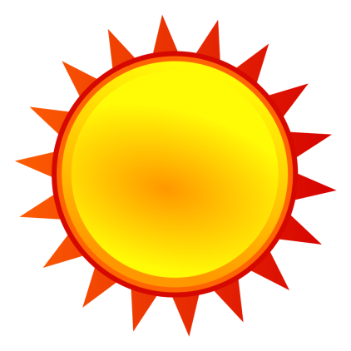
--------------------------------- ----------------------------------- -----------------------------------

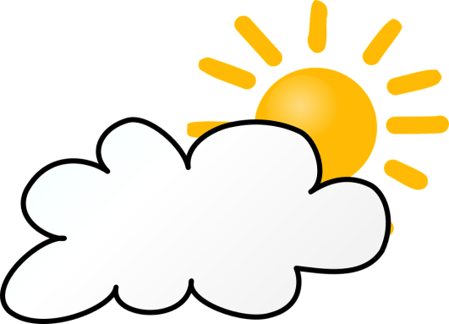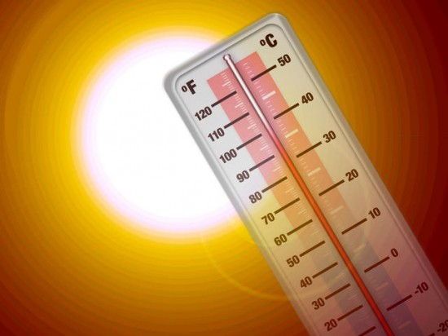
-------------------------------------- -----------------------------------------------------

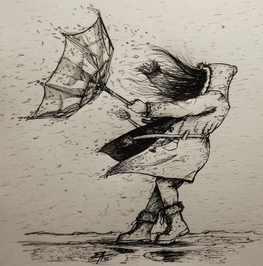
--------------------------------------- -----------------------------------------------------
ONUR TÖRE

